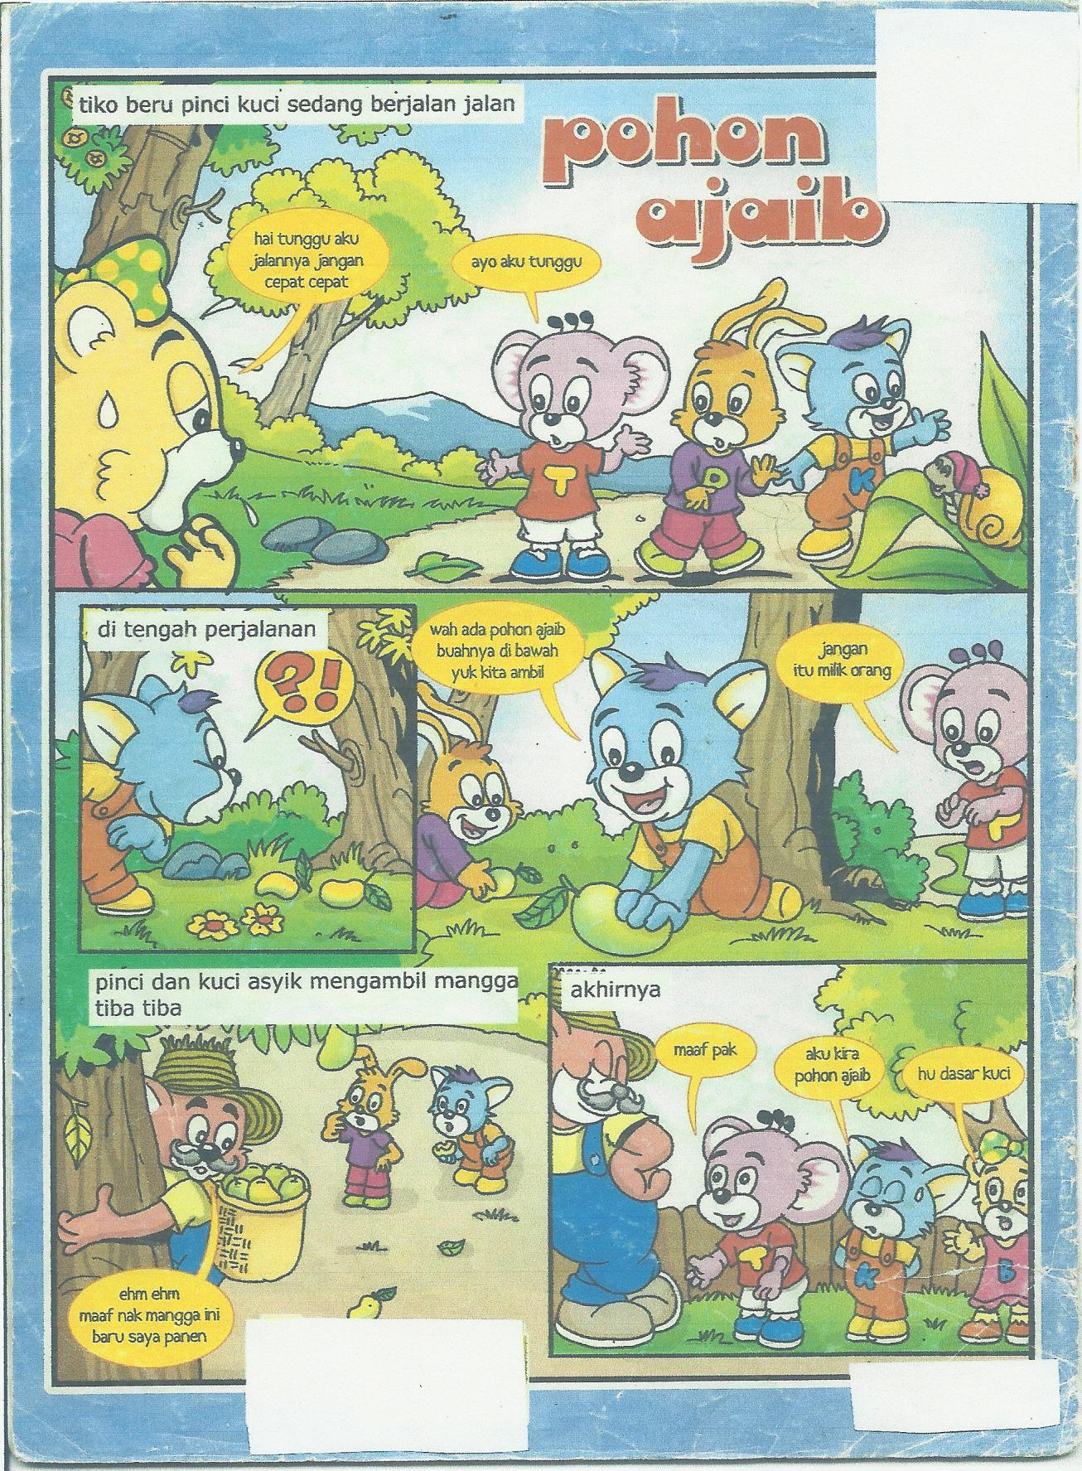

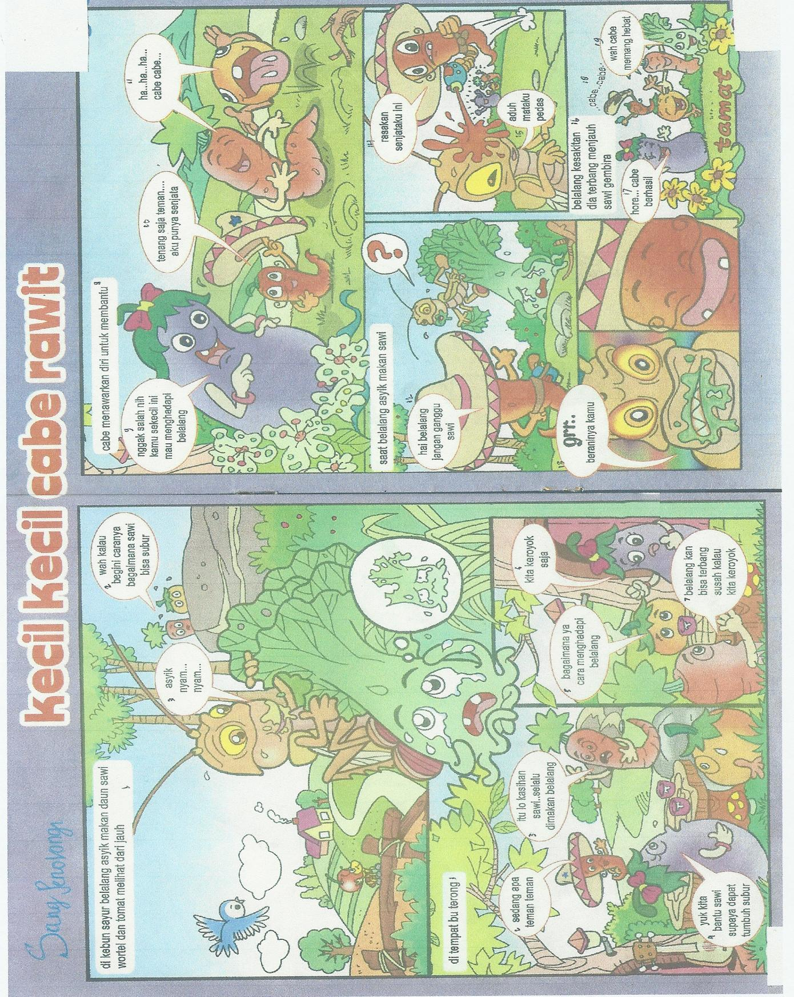

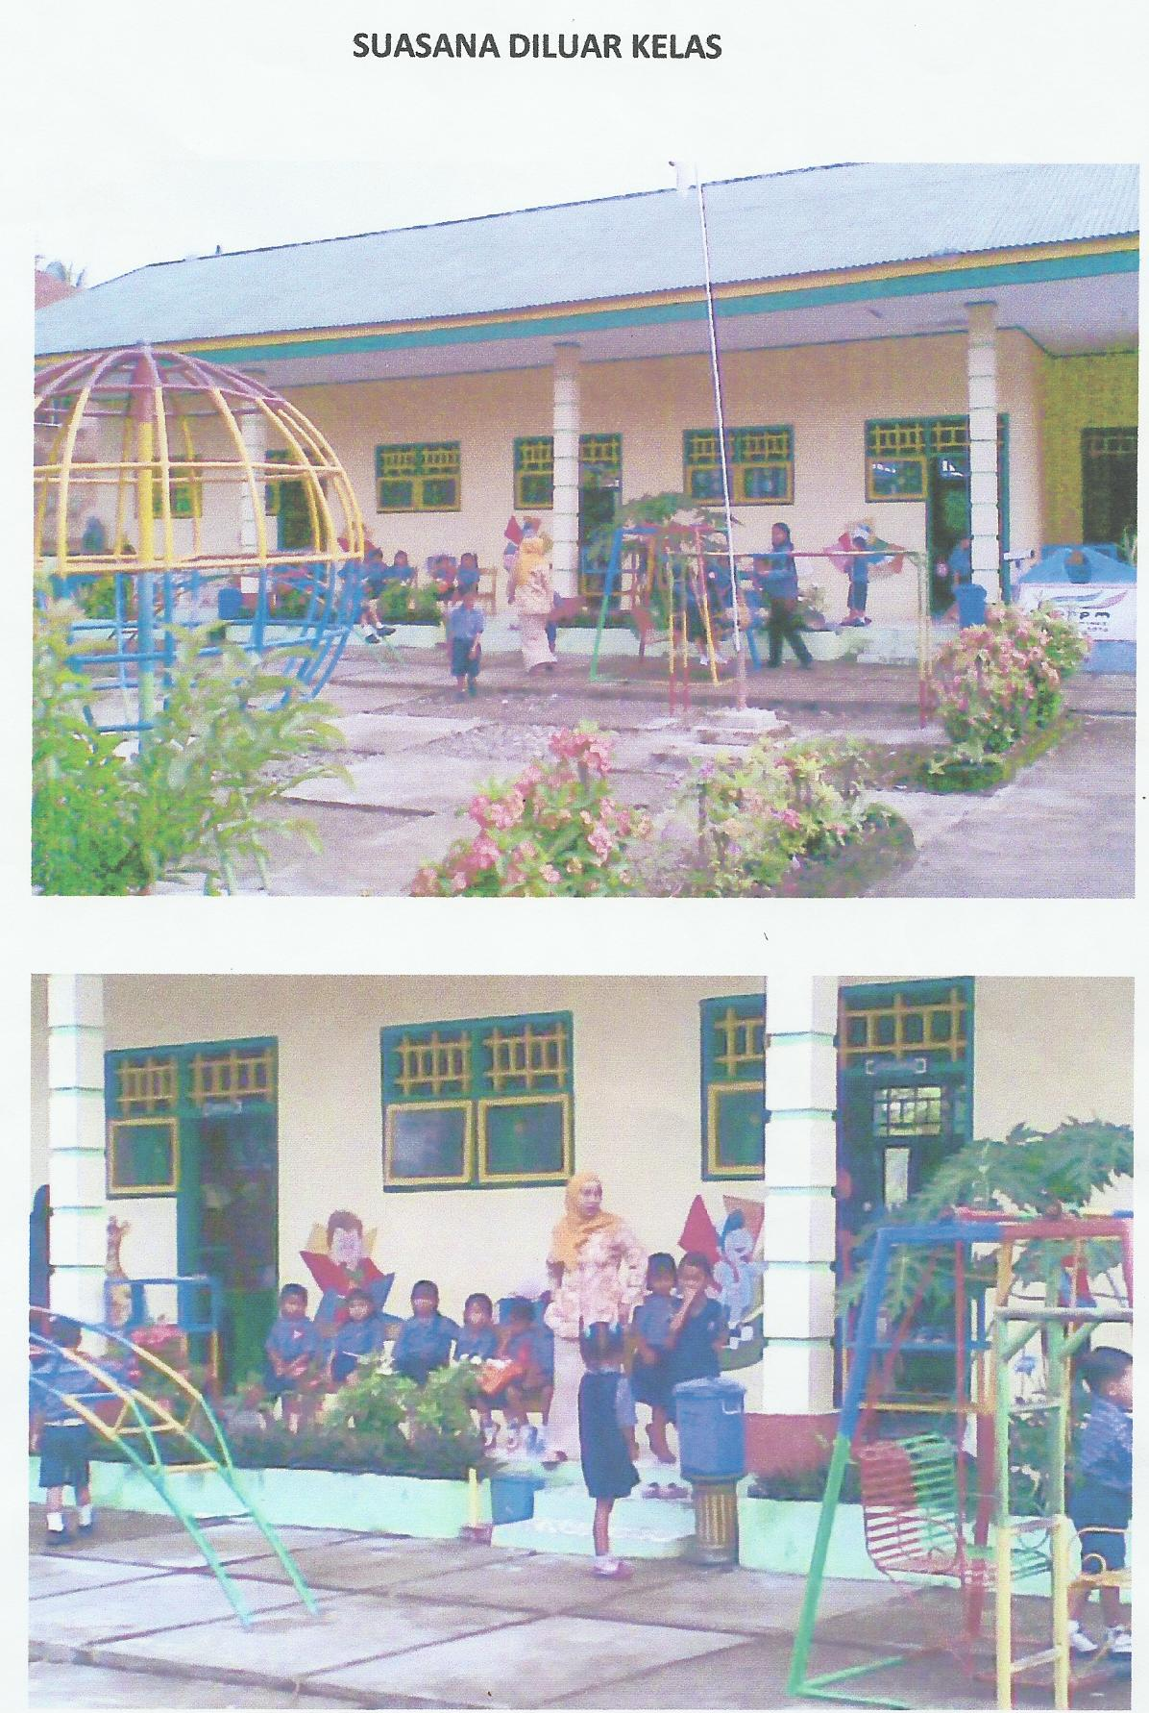

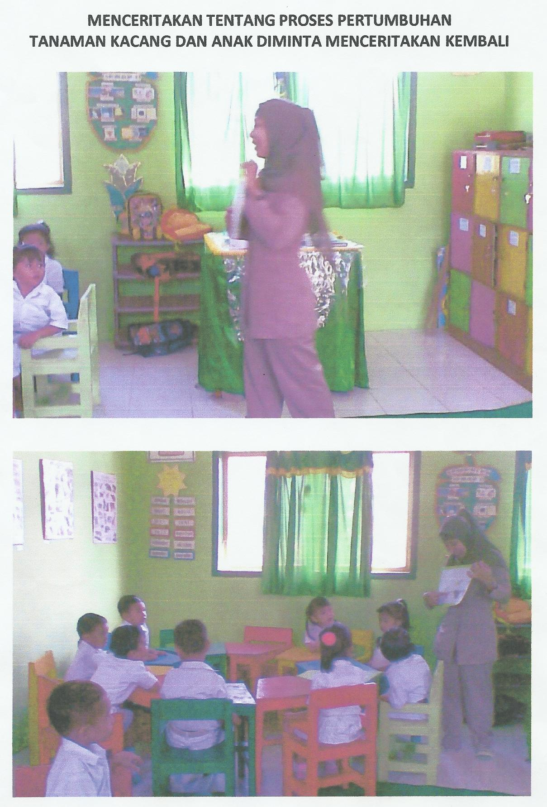

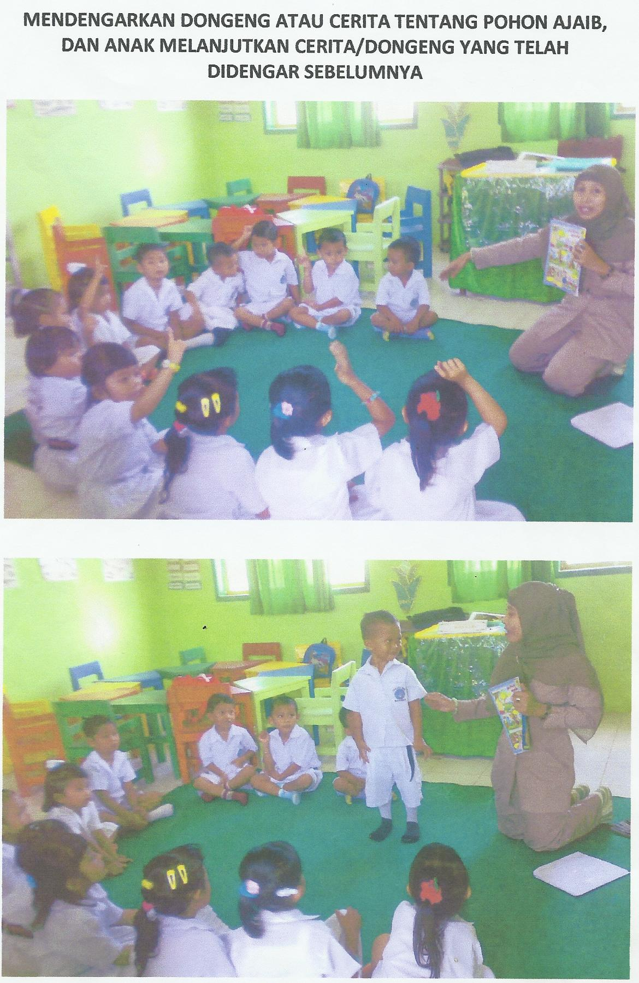

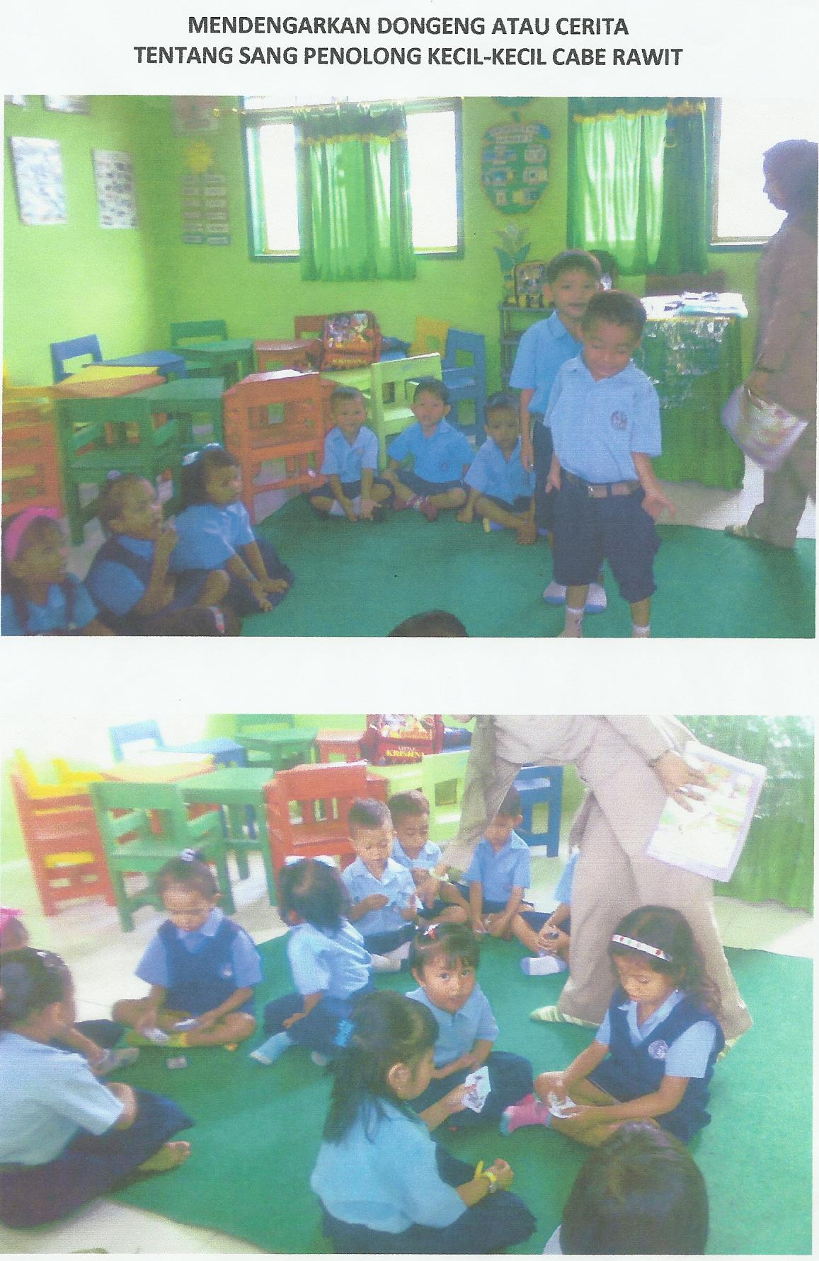

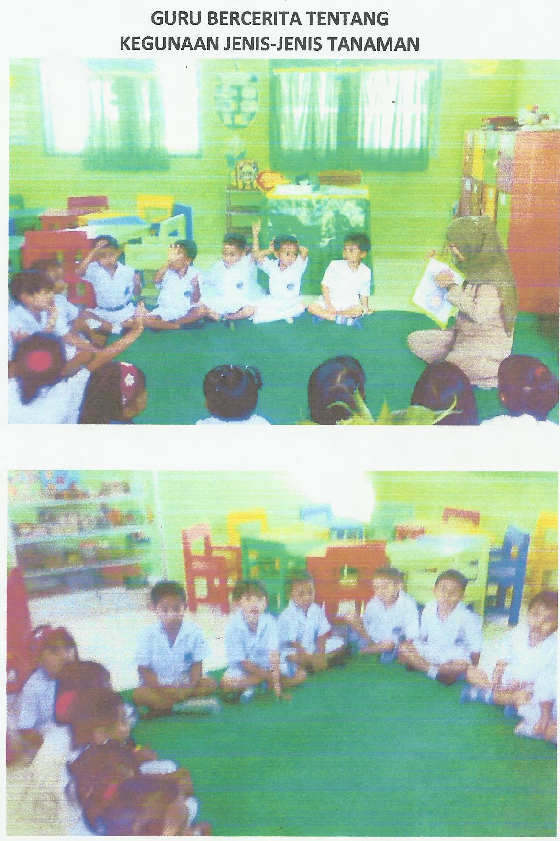

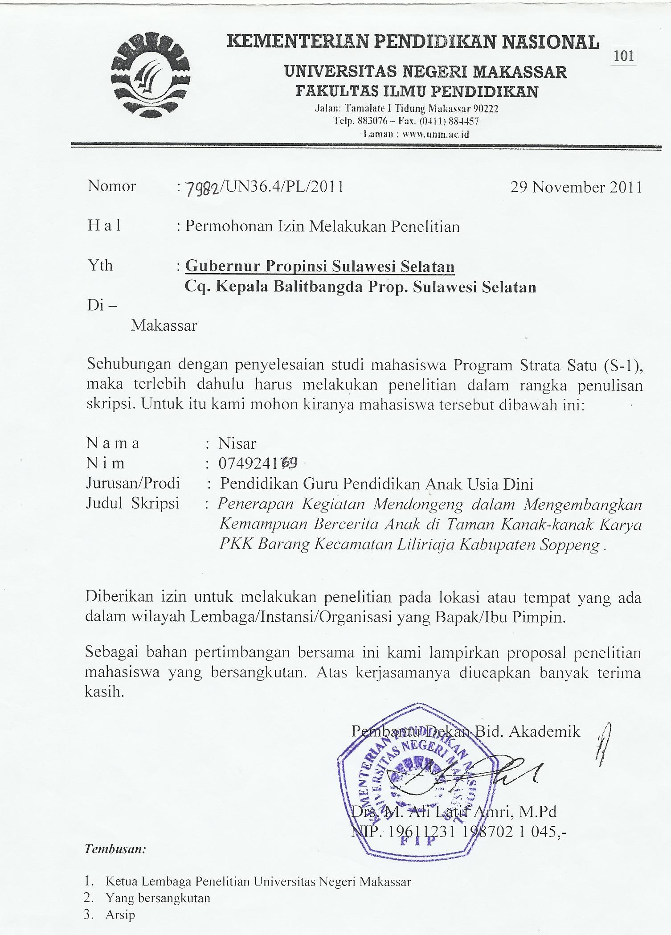

RIWAYAT HIDUP
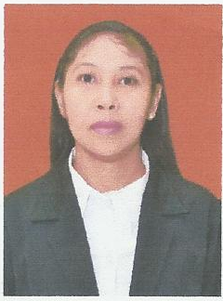
NISAR lahir di Pacongkang pada tahun 1969 anak kedua dari empat bersaudara, dari pasangan Jalaluddin dan Hj.A. Sundari. Mengawali pendidikan di SD Negeri 91 Pacongkang tahun 1978. Tamat tahun 1984, kemudian penulis melanjutkan pendidikan pada sekolah lanjutan pertama (SLIP) di SMP Negeri 2 Pacongkang, tamat tahun 1987, kemudian melanjutkan pendidikan di tingkat Sekolah Menengah umum di SMEA Negeri Cangadi, tamat pada tahun 1990. Penulis. melanjutkan pendidikan di STAI AL-Gazali Soppeng program Studi Diploma dua (II) tahun 2000 sampai 2002.
Dan kemudian berkesempatan mengikuti program studi Pendidikan Guru Anak Usia Dim Fakultas Ilmu Pendidikan Universitas Negeri Makassar, sebagai mahasiswa Sl yang ditempatkan di kelas Soppeng pada tahun 2007 sampai sekarang.

